如何使用盤點機？
將盤點機電源打開，選擇1.資料收集→Enter→再按黃色大按鈕,盤點機會稍微震動,並產生紅外線,盤點機需與條碼保持一小段距離再進行掃描,當讀到掃描以後會”噹”一聲,即完成一筆掃描。

將資料滙入電腦

- 不管電腦有Com1或Com2,一律將接頭插於Com1
- 將傳輸線另一頭接於盤點機上,選擇2.檔案上傳,再按目錄鈕,當右方出現選單以後,再選擇 → 經由RS-232或IrDA…
- 將檔案儲存成文字檔。

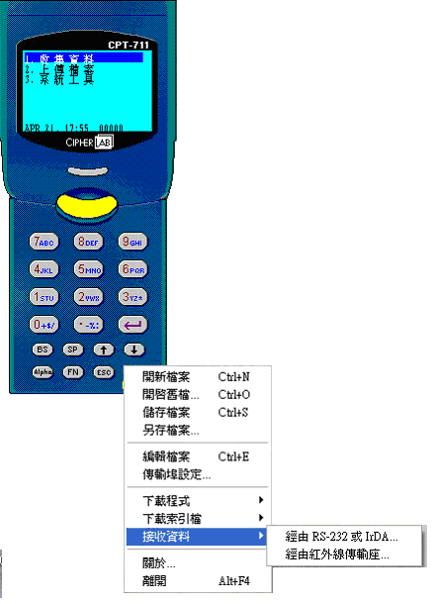
◆
❖

上傳盤點資料
- 開啟【財產管理系統】→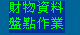 →
- 將剛才儲存的文字檔上傳至伺服器。

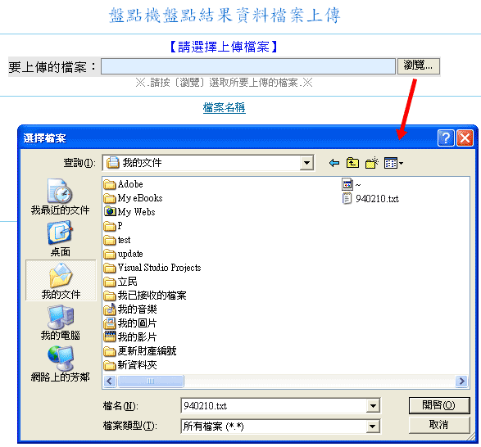
◆
❖

產生系統盤點帳籍資料
- 請點→ →輸入【盤點日期】、【盤點代號】及【盤點原因】，點選【盤點類別】、【使用單位】或【存置地點】等欄位資料按下。
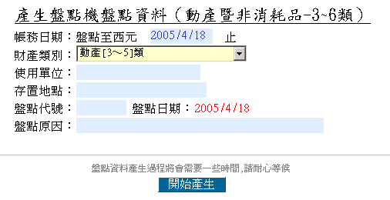
- 出現提示視窗，按是(Y)
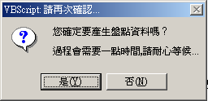
- 資料即產生完畢

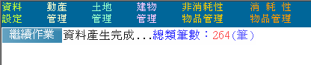

比對資料

- 請點→→在上方的儲存格裡，選擇剛才所上傳的.txt檔

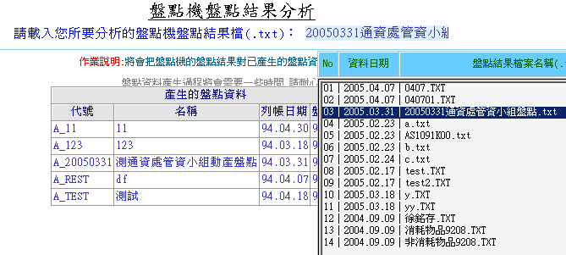
- 再至下方的表格裡選擇所要盤點的代號，按右方的鈕,系統即會進行資料比對。
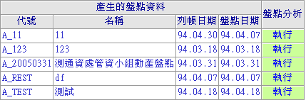

列印盤點表
- 請點→→選擇【使用單位】或【使用人員】，或將【使用單位】、【使用人員】清空，即可查詢全部資料。
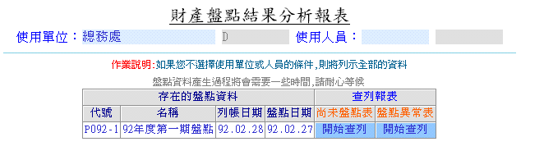

  - 【盤點結果】之「尚未盤點表」報表如下

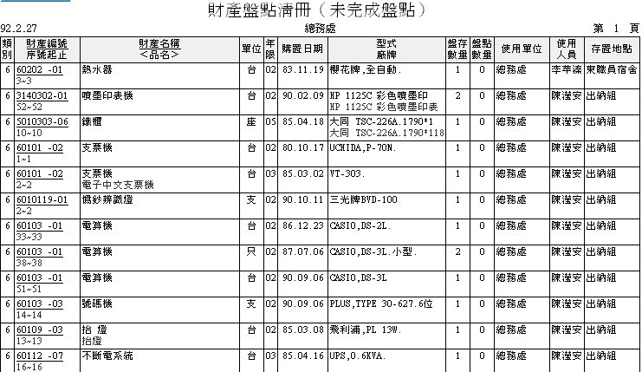

  - 【盤點結果】之「盤點異常表」報表如下

